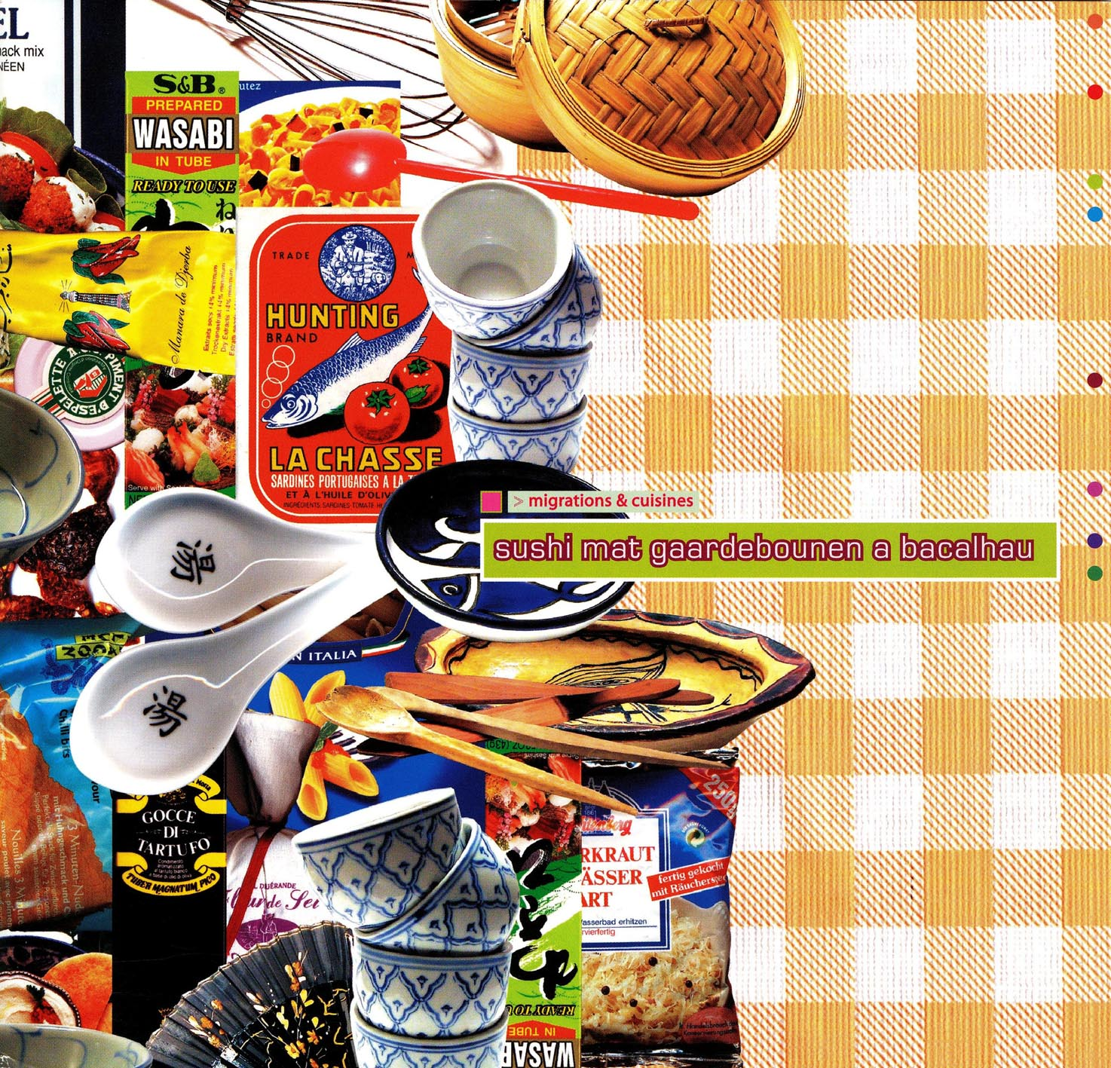 | Titre: | Sushi mat Gaardebounen a Bacalhau
 | Type: | coédition du CDMH
 | Sous-titre: | Migrations et cuisines
 | Auteurs: | Bruno Baltzer, Paca Rimbau
 | Parution: | 2004
 | Description: | Introduction par Marcel Lorenzini
 | ISBN: | 978-3-787-70677-8
 | Prix: | € (équisé)

